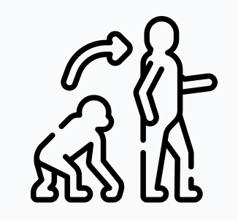

**Chapitre 1 : L’évolution humaine**

Où sommes-nous situés dans l'arbre de la vie ?

**Introduction****:**

<https://youtu.be/aZTI5W6X_uU>

**Un peu d’histoire :**

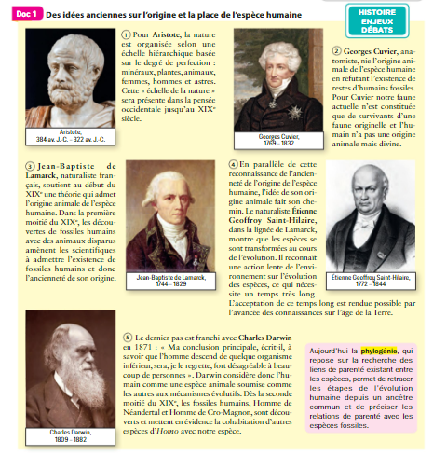

**L’espèce humaine n’a pas échappé à l’évolution et son histoire évolutive est riche. Elle ne s’est pas faite de façon linéaire, mais à la manière d’un buisson avec de nombreuses branches qui sont autant d’essais.**

**On entend souvent que « l’Homme descend du singe » … Qu’en est-il ?**

**Problèmes : Quels sont nos liens de parenté avec les grands singes ?**

**Qui est vraiment Homo sapiens et quels liens entretient-il avec les autres membres de la lignée humaine ?**

# **L’Homme possède des liens de parenté étroits avec les grands singes**